
ANHANGUERA EDUCACIONAL

Luciano rodrigues dos santos

superior de TECNOLOGIA ANÁLISE e desenvolvimento de sistemas

fazentech

Embu Guaçu - SP
2020

luciano rodrigues dos santos

fazentech:

Embu Guaçu - SP
2020
Trabalho interdisciplinar individual, apresentado à Universidade Anhanguera Uniderp, como requisito parcial para a obtenção de média semestral nas disciplinas: Análise Orientada a Objetos, Desenvolvimento de Banco de Dados, Linguagens de Programação, Sociedade Brasileira e Cidadania e Desenvolvimento Orientada a Objetos.

Tutor (a) EAD: IVO DUCATTI

SUMÁRIO
1 INTRODUÇÃO 3
2 DESENVOLVIMENTO 4
2.1 MÉTODO DE DESENVOLVIMENTO E FERRRAMENTA DE MODELAGEM 6
2.1.1DIAGRAMA DE CLASSES 7
2.2 DIAGRAMA DE MÁQUINA DE ESTADOS DA CLASSE “PLANTIO” 7
2.3 DESENVOLVIMENTO DO BANCO DE DADOS 8
2.4 LlNGUAGEM DE PROGRAMAÇÃO 8
3 CONCLUSÃO 9
4 REFERÊNCIAS 10

INTRODUÇÃO
O presente documento tem como objetivo central a apresentação de partes dos conteúdos das seguintes disciplinas: Desenvolvimento de Banco de Dados, Linguagem de Programação e Análise Orientada a Objetos. Partes do conteúdo de cada uma das disciplinas citadas, serão aplicadas no desenvolvimento da fazentech.
Esse sistema será aplicado no auxílio da administração de uma fazenda, possibilitando uma redução de custa e um amplo controle de toda a fazenda.

desenvolvimento

Para o desenvolvimento do sistema FAZENTECH, foram usadas algumas ferramentas e metodologias da área da Engenharia de Software. Além do conteúdo disponibilizado nessa área, também foi usado o Paradigma de Orientação a Objeto tanto no projeto de Software quando na implementação do código.

2.1 MÉTODO DE DESENVOLVIMENTO E FERRAMENTA DE MODELAGEM
Como método de modelagem foi usado a linguagem de modelagem unificada UML. Dos recursos dela, aplicamos o diagrama de casos de uso, diagrama de classes, e de atividade. Para ser criados os diagramas foi usada a ferramenta CASE Astah profissional. Abaixo estão os diagramas desenvolvidos.

Figura 1 Modelagem de casos de uso Fazentech
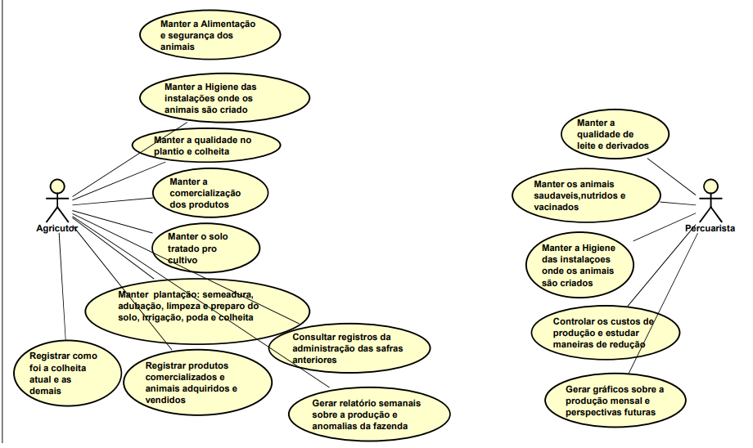
Fonte: Autor

A Figura 1 apresenta a modelagem dos requisitos e funções do sistema Fazentech. Por meio do diagrama estático, o diagrama de caso de uso podemos visualizar o que deve constar no projeto de software.

DIAGRAMA DE CLASSES
Na Figura 2, é apresentado o diagrama de classes. Também é um diagrama estático que demonstra como o software está organizado internamente. Auxilia na compreensão hierárquica do sistema, e orienta a equipe no que deve ser implementado.
Figura 2 Diagrama de classe do Software Fazentech

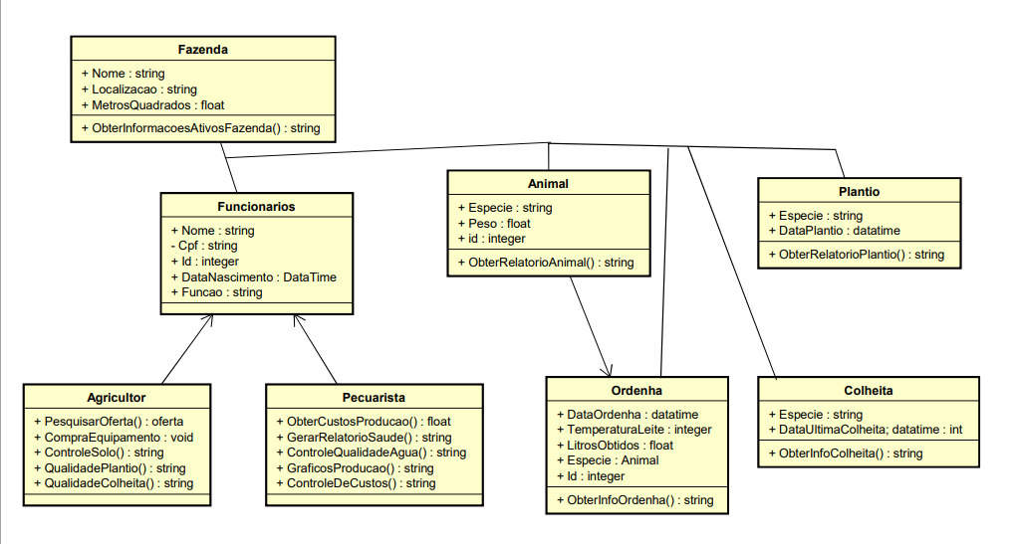

DIAGRAMA DE ATIVIDADES
A figura 3 apresenta o diagrama de atividades. Esse diagrama é do tipo dinâmico, pois apresenta a interação com o usuário, de forma que podemos ver os passos que serão dados para realizar os processos. Abaixo o digrama de atividades.

Figura 3 Diagrama de atividade do software Fazentech

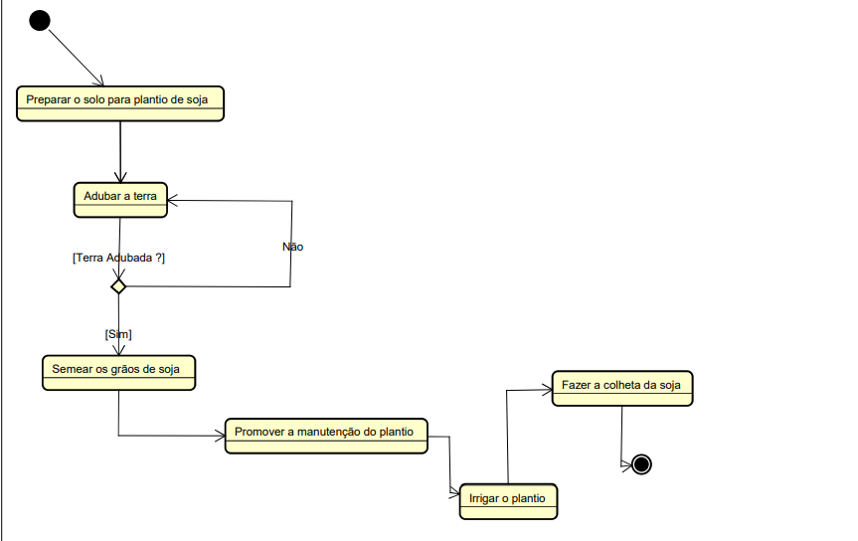
Fonte: Autor

Como é possível ver, a UML dispõe ferramentas que nos permite visualizar o sistema de forma completa, estática e dinâmica. É possível visualizar também os elementos lógicos como os casos de uso, que torna o projeto mais detalhado. Como cita “Hoje, a tecnologia de caso de uso tornou-se o padrão de fato para capturar requisitos funcionais, O Projeto de arquitetura lógica muitas vezes começa a partir de análise de caso de uso.” (MATOOLS, 2020).

DESENVOLVIMENTO DE BANCO DE DADOS
O Banco de Dados foi desenvolvido pelas ferramentas Wamp server e MYSQL Workbench 8.0 CE, foi criado o banco FazentechBd, o script abaixo é o banco feito por completo.

create database fazendaBd
default character set utf8
default collate utf8_general_ci;

create table fazenda (
nome varchar(20),
localizacao varchar(30),
metrosQuadrados decimal (5,3)
) default charset = utf8;

insert into fazenda
(nome,localizacao,metrosquadrados)
values
('Fazentech','mato grosso','14.520');
select * from fazenda;

create table funcionarios (
id int not null auto_increment,
nome varchar(30) not null,
cpf decimal (11,2),
datanasc date,
funcao varchar(20),
primary key (id)
) default charset = utf8;

desc funcionarios;

insert into funcionarios
(id,nome,cpf,datanasc,funcao)
values
('João','43989567804','1992-11-02','Agricultor'),
('Cleberson','43989790809','1987-06-06','Pecuarista');

use fazendaBd;

select * from funcionarios;

create table agricultor (
pesquisaoferta varchar(500),
rela_compra_equipamentos varchar(500),
rela_controle_solo varchar(500),
rela_qualidade_plantio varchar(500),
rela_qualidade_colheita varchar(500)
) default charset utf8;

insert into agricultor
(pesquisaoferta,rela_compra_equipamentos,rela_controle_solo,rela_qualidade_plantio,rela_qualidade_colheita)
values
('Realizando a pesquisa,podemos ver que é melhor plantar soja este ano','compramos 2 tratores','O solo está pronto pra receber as sementes',
'a qualidade do plantio foi excelente','A colheita foi muito boa');

select * from agricultor;

create table pecuarista (
obter_custos_producao decimal(6,3),
gerar_relatorio_saude varchar(500),
controle_qualidade_agua varchar(500),
graficos_producao varchar(500),
controle_de_custo varchar(500)
) default charset utf8;

desc pecuarista;

insert into pecuarista
(obter_custos_producao, gerar_relatorio_saude, controle_qualidade_agua, graficos_producao, controle_de_custo)
values
(150.000,'os animais estão bem nutridos e todos vacinados','A agua está com otima qualidade de purificação',
'os graficos segue no anexo','na safra no inicio do ano gastamos 100 mil, no meio gastamos 150 mil,fora alguns equipamentos que tivemos que comprar que ficou mais 300 mil');
select * from pecuarista;
desc pecuarista;

create table animal (
ID_A int not null auto_increment,
especie varchar(20),
peso decimal(4,1),
primary key (ID_A)
) default charset utf8;

insert into animal
(especie,peso)
values
('Boi','1100'),
('Vaca','900');

select * from animal;

describe animal;

create table ordenha (
ID_O int not null auto_increment,
data_ordenha date,
temperatura_leite varchar(5),
litros_obtidos decimal (3,2),
especie_animal varchar(20),
primary key (ID_O)
) default charset utf8;

insert into ordenha
(data_ordenha,temperatura_leite,litros_obtidos,especie_animal)
values
('2020-10-23','4ºC','10,0','Vaca'),
('2020-10-18','4ºC','09,0','Vaca');
select * from ordenha;

create table plantio (
especie varchar (10),
data_plantio date,
obter_relatorio_plantio varchar (500)
) default charset utf8;

desc plantio;

insert into plantio
(especie,data_plantio,obter_relatorio_plantio)
values
('Soja','2020-06-02','Relando que o plantio se saiu muito bem, as sementes estavam otimas');
select * from plantio;

create table colheita (
especie varchar(20),
data_ultima_colheita date,
infor_colheita varchar (300)
) default charset utf8;

insert into colheita
(especie,data_ultima_colheita,infor_colheita)
values
('Soja','2020-01-01','Foi feita a colheita com otimos resultados etc');

select * from colheita;

alter table animal
add column IDordenha int;

desc animal;

desc ordenha;

alter table animal
add foreign key (IDordenha)
references ordenha(ID_O);

select * from animal;
select * from ordenha;
update animal set ordenha = '2' where ID_A = '1';
update animal set ordenha = '1'where ID_A = '2';

LINGUAGEM DE PROGRAMAÇÃO ORIENTADO A OBJETO
Foi usada a linguagem python para desenvolver uma busca binária, as ferramentas usadas foram python 3.8 e Pycharm Community segue abaixo o algoritmo desenvolvido.

def busca_binaria(v, p, r, x):
if p <= r:
q = (p+r) // 2
if x > v [q]:
return busca_binaria(v, q+1, r, x)
elif x < v[q]:
return busca_binaria(v, p, q+1, x)
else:
return q
return -1
vetor = list(range(0,10))
chave = 16
posicao = busca_binaria(vetor, 0, len(vetor) -1, 9)
if posicao >= 0:
print('O produto %d está vencido %d' % (chave, posicao))
else:
print('O produto %d está dentro da validade.' %chave)
print(vetor)
Fonte: Autor

CONCLUSÃO
Como visto, percebemos que a aplicação da Engenharia de Software auxilia no controle e gerenciamento, proporcionando qualidade na produção dos artefatos, caso seja aplicada de forma adequada.
O projeto Fazentech possibilitou aplicar algumas partes do conhecimento de Desenvolvimento, desde o levantamento de requisitos à implementação e implantação do software.

REFERÊNCIAS

Por: Joana Gall
Fonte: https://agro20.com.br/agricultor/

Por: Andréa Oliveira.
Fonte: milkpoint.com.br

Por: redação arapuanews
fonte: https://arapuanews.com.br/15-de-julho-dia-do-pecuarista-entenda-sobre-a-profissao/

